Pourquoi mutualiser l’économie, comment, et avec quelles conséquences ?

Parce qu’on ne décide de rien dans le travail
- Ce sont les détenteurs de capitaux (investisseurs, prêteurs, actionnaires) qui définissent la production et imposent leur vision du travail en dernier ressort, donc impossible de faire la transition écologique et sociale, incompatible avec leurs intérêts (le profit);
- Nous (travailleurs) ne sommes pas maîtres, souverains de notre travail. Pas le choix sur ce qu’on produit, comment on le produit et qui produit (l’embauche) ni comment on fixe les salaires.
- Pas de participation aux décisions dans l’entreprise, la branche ni dans le reste de l’économie.
- Obéissance à la hiérarchie (alignement, loyauté) ou à des clients.
- Travail assimilé à l’emploi, donc quelque chose d’extérieur à nous dans lequel il faut s’insérer (pendant 15 ans) puis qu’on quitte à 65 ans.

- Boulots à la con (bullshit jobs) et boulots de merde (David Graeber)
- Souffrance au travail. Perte de sens
- On accepte de produire n’importe quoi pour l’emploi
- Dégradation des conditions de travail
- Baisse des salaires et augmentation des profits et inégalités

L’économie sociale et solidaire, une solution ?
- SCOP ou statut indépendant (artisans, paysans, petits commerçants) permettent de se réapproprier la production au sein d’une entreprise ou auto-entreprise : décision démocratique, les travailleurs décident de la production, pas de dividendes donc limitation du profit (mais dans certaines SCOP, si il y a des sociétaires avec des parts rémunérées!) et augmentation des marges de manœuvre des salariés sur la production et les conditions de travail.
- SCOP, SCIC et indépendants ou ESS sont décisifs pour reprendre le contrôle du travail, de la production dans les entreprises et faire baisser la part du profit dans la société. Ex SCOP Ti, Viome (Thessalonique, détergents) : autogestion complète, salaire unique, ouverture d’un centre de santé, production plus écologique (comme Scop Ti), etc. Contrôle du travail concret.
- Mais (on le voit) cela n’est pas suffisant. Difficiles à pérenniser et à étendre dans le système actuel car:
- Besoin d’apports de capitaux au départ => dépendance au crédit et aux politiciens qui attribuent des subventions
- Survie de l’entreprise ou du collectif dépend des performances sur le marché des biens et services (du chiffre d’affaires + des subventions des pouvoirs publics, attribués par les élus de manière discrétionnaire). Même dans les SCOP sans actionnaires, ce sont les clients, donneurs d’ordres voire gros fournisseurs qui in fine font la loi, et non la seule vision de l’utilité sociale de ce qui est produit.
- La subsistance des travailleurs dépend encore de leur emploi et de leur performance sur le marché de l’emploi (pour être embauché et le rester), non garantie. => Travailleurs vont s’accrocher à leur entreprise, même si elle est anti-écologique ou anti-sociale. Salaires peuvent être très bas, même dans une SCOP.
les employés vont toujours préférer produire des biens ou services inutiles ou néfastes plutôt que de perdre leur emploi; les élus acceptent tout et n’importe quoi au nom de l’emploi (Amazon antiécologique et antisocial; Servier; fabriques d’armes, usines à charbon...).
- Pas de vision collective au niveau du pays et aux niveaux inférieurs de ce que l’on veut ou non produire. Ex: Luxfer à Gerzat (seul producteur de l’UE de bouteilles d’O2 ultralégères, fermée en 2019. les salariés ont finalisé un plan de réouverture du site et demandé au gouvernement de nationaliser l’entreprise. Le Gvt n’a rien fait).
- Nos entreprises sont soumises à la concurrence interne mais aussi avec la terre entière, avec des pays aux normes E&S très basses => dumping social et env nécessaire pour la survie de nos industries
- Besoin de contrôler aussi le travail abstrait, comment on définit la valeur économique

Mutualiser les richesses, une utopie ?
La mutualisation de la richesse existe déjà dans toutes les sociétés, à des degrés divers: tous les Etats lèvent des impôts qui permettent de financer des investissements dans les infrastructures, services publics, outils de production, recherche, etc. La question à se poser n'est donc pas pourquoi mutualiser, mais à quelle hauteur? Quel part de la richesse nationale totale est-il souhaitable de mutualiser, et quelle part laisser au profit lucratif? C'est bien le niveau de mutualisation des richesses qui caractérise des systèmes politiques et économiques différents, par exemple:
- l'ultralibéralisme (souhait de 0% de mutualisation, ce qui n'est jamais arrivé dans aucune société jusqu'ici),
- le néolibéralisme (mutualisation seulement de ce qui permet de protéger la propriété privée et d'assurer une régulation favorable au profit)
- l'économie française actuelle: 1/3 du PIB mutualisé à travers le régime général de la sécu grâce à la cotisation et depuis quelques années, l'impôt
- Des parts plus importantes de mutualisation:
x l'ESS prône une "lucrativité limitée", donc une limitation du profit dans la société grâce à un modèle associatif et coopératif. La mutualisation souhaitée est donc supérieure à celle qui existe actuellement
x le MPRA (54% des FTA),
x les propositions de RS (85% de la VA des entreprises marchandes mutualisée; subvention des entreprises et carrière salariale assurée pour tous de 18 ans à la mort; autogestion des entreprises par les salariés; démocratie politique et économique permettant de choisir ce qu'on produit ou non).
On peut distinguer des formes différentes de mutualisation: la nationalisation ou Etatisation, qui confie des secteurs de l'économie à l'appareil d'Etat; la socialisation, qui confie le pilotage des entreprises ou secteurs d'activité aux travailleurs eux-mêmes. En ce sens, les SCOP et SCIC sont des formes d'entreprises socialisées.

Etendre le déjà-là émancipateur
Les révolutionnaires français de 1946, en créant le régime général de la sécu, ont inventé une forme particulièrement efficace et pertinente de production mutualisée, qui se passe entièrement des acteurs-clé du capitalisme que sont les prêteurs et les investisseurs privés (banques, financiers, détenteurs de capitaux). La cotisation sociale en est l'instrument; il s'agit d'une part de la valeur ajoutée des entreprises marchandes qui est mise dans un pot commun puis immédiatement distribuée sous forme de salaires (soignants, retraités, chômeurs, parents, handicapés, accidentés) et de services publics (remboursement de soins, hôpital public, formation, etc.). C'est ainsi que plus de 800 milliards d'euros sur un PIB de 2200 sont mutualisés. Cela permet DEJA de salarier à vie des millions de personnes et de faire diminuer la précarité et la misère.
- Distribution primaire de salaire => fait mécaniquement baisser le profit et augmenter la part des salaires dans le PIB
- Augmenter salaires = augmenter cotisations
- Baisser cotisations = baisser salaires, augmenter profits
- Augmenter cotisations = augmenter les salaires, baisser profits
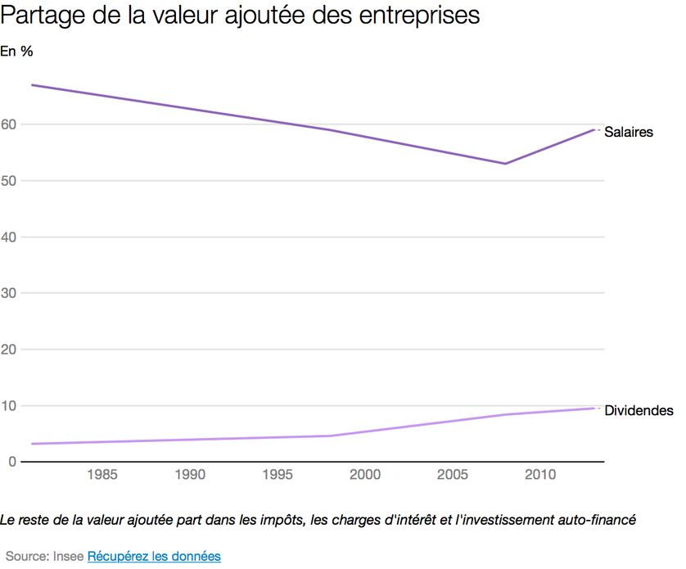
- PIB : 60% salaires, 40% profits. Environ 700 mds profit dont seulement 400 investis aux conditions des prêteurs : sans propriété d’usage et avec retour sur investissement ou dette à rembourser. Projet économique de RS : récupérer progressivement la maîtrise de ces 700 mds€.
- Cotisation = alternative déjà existante de financement des salaires : ex retraités, soignants, chômeurs, M de personnes.
- Cotisation = alternative de financement des entreprises (investissement). Ex : 1960’s création des CHU modernes par subvention de la sécu.

Comment aller plus loin ?
Mutualiser davantage en faisant augmenter la part de la cotisation sociale dans l'économie est éminemment souhaitable pour régler la crise sociale, écologique et reprendre la maîtrise de notre travail et de la production. C'est ce que propose RS.
- Tous les individus reconnus politiquement comme producteurs richesses (valeur économique) qualifiés. Étendre la validation sociale du travail aux activités non-marchandes : activités bénévoles, travail des parents, travail domestique, des fonctionnaires, des artistes, participation aux instances de décision, etc. Le travail est un attribut propre à chacun d'entre nous. Tout le monde travaille, même les chômeurs, handicapés, retraités, étudiants, etc.
- Reprendre la maîtrise de notre travail en découplant salaire et emploi. Salaire personnel, inaliénable, garanti, de 18 ans à la mort, compris entre 1700 et 5000 euros. Salaires versés par une caisse de salaire et plus par les entreprises, en progression en fonction de critères de qualification personnelle définis par la délibération collective et démocratique => libération de l’asservissement au W, du chantage à l’emploi. Rend possible de fermer des industries et d’en ouvrir d’autres, sans drame.
- Caisse des salaires gérées par les citoyens et droit à la qualification personnelle avec service public d’accompagnement
- Entreprises autogérées et subventionnées par des caisses d’investissement gérées par les citoyens. C'est nous qui produisons, c'est nous qui décidons !
- Stratégie de production décidée démocratiquement puis appliquée par les caisses d’investissements. Plus besoin de crédit pour investir, vision de long terme possible tant au niveau national que d’une entreprise.
- Socialisation car propriété d’usage aux salariés + délibération collective nationale et locale, pas nationalisation où le gvt fait ce que bon lui semble.
- Transition écologique, sociale et démocratique dans la production rendue possible. Pilotage par l’utilité sociale et écologique et plus par le profit
- On mutualise de plus en plus de la VA marchande produite dans le pays en augmentant les cotisations. A terme, 85% de la VA irait aux caisses de salaire et d’investissement (60% et 15% + 10% “gratuité”) et 15% d’autofinancement.
- Démocratie dans les entreprises. Travailleurs copropriétaires d’usage : c’est nous qui produisons, c’est nous qui décidons :
  - Du contenu de notre activité (indiv et collectivement). Institution démocratique pour la prise de décision ;
  - De ce qu’on produit et ce qu’on ne produit pas ;
  - Des conditions de travail ;
  - Des salaires.
- Nouvelle définition du travail : retraités, femmes/H au foyer, chômeurs travaillent. Nous sommes les seuls producteurs de valeur éco. Nous ne serons plus une ressource sur le marché du travail mais tous des contributeurs au bien commun reconnus par la société.
Effets :
- Travailleurs, citoyens définissent démocratiquement production. Transformation de la production et des méthodes production plus écologique, sociale, démocratique
- Nouvelle citoyenneté économique et démocratique
- Choix de travailler où on veut et comme on veut
- Réduction drastique des inégalités (fin du chômage et de la misère ou dépendance aux aides sociales)
- Services publics gratuits supplémentaires: transports, 1er m3 d’eau, 1e MW
- Reprise du contrôle de la monnaie, fin des marchés financiers
- Marché des biens et services reste, mais non-capitaliste

Quelle Transition ?
Bien se rendre compte qu’on peut déjà agir en étendant le déjà-là, la cotisation et le salaire continué hors emploi. Pas utopie lointaine.
- Étendre la gratuité des services publics par création de sécurités sociales sectorielles gérées par les citoyens usagers et producteurs et non par l’Etat.
  - Alimentation : 120 mds, 8% cotisation, 80/40mds.
  - Médias : 0,1% (Rimbert) https://www.monde-diplomatique.fr/2014/12/RIMBERT/51030
  - Energie, eau
  - Culture : Vidéo / débat Aurélien Cattin https://youtu.be/ocAAbh9sINw
- Exiger l’augmentation des cotisations : suppression des allègements, augmentation du taux.
- Revenir sur les « réformes » des retraites, chômage, santé 100% gratuite, etc.
- Maintenir le salaire entre 2 emplois: SS pro de la CGT : continuité salaire, formation toute la vie même qd perte d’emploi.
- Créer
  - caisse salaires : SAV 18-24 ans, paysans, chômeurs…
  - caisse investissement : subvention
- Augmentations de cotisations compensées par prise en charge des salaires et subvention ; non-versement de dividendes; déduction d’impôt sur sociétés, voire par non-remboursement de dettes aux prêteurs (ou prise en charge par une banque publique).
- Réserver peu à peu les marchés publics aux entreprises dont les salariés sont propriétaires d’usage (en SCOP, SCIC…) et à celles qui jouent le jeu des cotisations.
- On invitera les entreprises à se financer sans crédit, par subvention, auprès des nouvelles caisses départementales ou nationale d’investissement, accessibles aux entreprises et aux salariés reprenant leur entreprise.
- Fonder des SCOP/SCIC, reprendre le contrôle des entreprises qui ferment
- Porter l’exigence démocratique dans le travail, en entreprise, dans les asso, partout
- Exiger le droit à la qualification personnelle dans la constitution
- Lutte des intermittents : ont déjà fait sauter le lien de subordination (comme les médecins) et obtenu le salaire à la personne, mais il reste un lien fort avec l’activité marchande (obtention de cachets). C’est cela qu’il faudrait abolir pour prolonger la dynamique. Un véritable SAV pour des travailleurs libres.
- Réorienter la comptabilité des entreprises vers la valeur ajoutée et non le profit, comme le propose Daniel Bachet, et donner une forme juridique aux entreprises comme collectif de production, et non plus aux seules sociétés.
- Retraite à 50 ans, début d’une seconde carrière de travailleur libre.
- Clé: le RIC constituant en France. Grâce au RIC on pourrait proposer d’inscrire dans la constitution le droit à la qualification personnelle et au salaire à vie à la majorité, le droit à la copropriété d’usage des outils de travail, les droits à l’exercice de la souveraineté dans le travail, l’abolition de la propriété lucrative, les changements institutionnels pour instaurer une première démocratie, la règle verte dans la constitution...
=> on libère les salariés, les entreprises et toute la société en se réappropriant totalement la production
Conclusion
Pour RS, la libération du travail/réappropriation de la production permettant la transition écologique, sociale et démocratique passe donc par:
- Un salaire attaché à la personne...et non à l’emploi
- L’autogestion des entreprises...et non un patron ou des actionnaires qui décident
- La subvention de la production...à la place du crédit [=> caisse d’investissement]
- Des instances démocratiques de délibération sur la production: politique, stratégie nationale et locale décidée par les citoyens

Annexes
Qualification et certification
Pour RS, contrairement à Michel, la certification c'est le diplôme ou éventuellement le label, qui reconnaît la capacité à produire des biens ou des services concrets (de la valeur d'usage). En revanche, la qualification c'est la reconnaissance de la capacité à produire de la valeur économique. Dans le système capitaliste, c'est le poste qui est qualifié: il sera payé tant. Il y a déjà eu subversion de ce système par le statut des fonctionnaires et les entreprises à statut (EDF, SNCF, RATP...), car c'est la personne qui y est qualifiée. Elle est titulaire de son grade auquel est attaché un niveau de salaire (ex: cadre, plage C, NR 280) et ne peut pas le perdre quelque soit le poste occupé. Il ne peut qu'augmenter au cours de la carrière. C'est pourquoi nous ne revendiquons pas le plein emploi (plein d'employeurs qui décident à notre place) mais la pleine qualification (salaire à la qualification personnelle avec carrière au cours de toute sa vie.)
Travail
- Toutes les activités ne sont pas du travail (ex : faire caca, aller à Acapulco dans un 5*). Mais : le travail n’est pas caractérisé par l’activité elle-même, mais par son cadre légal et institutionnel, qui lui-même structure nos représentations. Ex : pelouse Usul vidéo institutions-et-valeur-tonte-gazon (1 :30 ou 2 :21)
Dans le système capitaliste, seules des activités qui valorisent du capital sont reconnues comme travail: l'emploi (validation par le marché de l'emploi, c'est-à-dire les employeurs) ou les activités marchandes des entrepreneurs, validées par le marché des biens ou services). Le reste peut être considéré comme utile, mais non productif. On voit bien que ce qui caractérise le travail n'est pas l'activité elle-même, mais son cadre légal et institutionnel, qui lui-même structure nos représentations.
- Système capitaliste : validation par marché de l’emploi ou marché des biens et services. Le reste est éventuellement utile, mais improductif.

